PROGRAMA 1
Aquest programa consistia en fer que el Panda dibuixés el que volíem (figures geomètriques, o d’alguna altra manera determinada...)
Objectius:
- Dibuixar un quadrat. ✔
- Dibuixar un hexàgon. ✔
- Creació de bucles. Dibuixar un dodecaedre. ✔

PROVA: Donant clic a la tecla espai, el programa s’engega i comença a seguir les ordres indicades més avall, dibuixant. Utilitzant el programa de control «per sempre», el Panda acaba movent-se 100 passos, rebotant en tocar una vora, a la vegada que gira 15 graus cap a la esquerra.
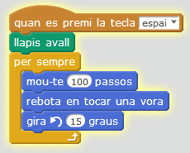
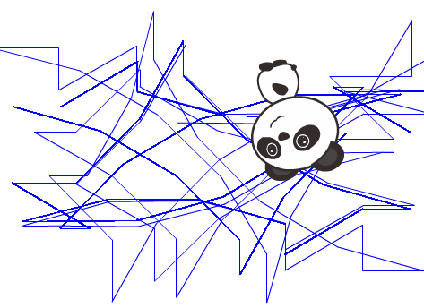

El primer objectiu és crear un quadrat. Aquesta vegada, he seleccionat la tecla A per engegar el programa (esdeveniment) per no barrejar-los amb els altres programes. Amb l’opció esborra netejo el fons blanc i demano que dibuixi movent-se 100 passos quatre vegades (bucle), tot girant 90 graus per cada vegada (pels quatre costats del quadrat).
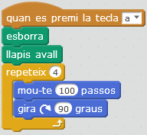

El segon objectiu és crear un hexàgon. Seguint els mateixos passos que abans, es selecciona la tecla B per el programa (esdeveniment), i més tard, esborra i llapis avall (dibuixar). Les úniques modificacions que es fan son en el control de repetició (bucle, aquesta vegada són 6 repeticions) i els graus que té que girar a l’hora de dibuixar (60º), mentre que els passos no es modifiquen, per tal de no fer la figura massa petita, com es pot veure a la imatge.
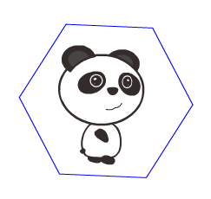
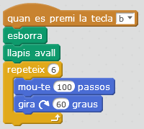

I per últim, el tercer objectiu consistia en crear un dodecaedre. Amb només clicar la tecla C, el programa comença a funcionar i ens dibuixa el dodecaedre utilitzant un ordre de comandes quasi idèntic als explicats anteriorment: esdeveniment, llapis, control de repetició (bucle), moviment de passos i graus. En aquest concret cas, introduïm que es repeteixi 10 vegades, dibuixi 80 passos i giri 36 graus per cada costat.

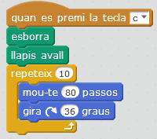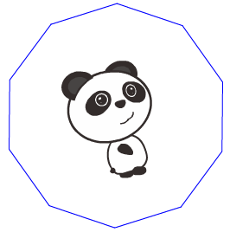

AMPLIACIÓ: nou projecte a partir del programa 1 on es podrà crear qualsevol polígon regular. Ho programarem a base d’un sistema de pregunta i resposta, on les respostes seran clau per a que el programa elabori les ordres per fer figures geomètriques sense dificultat, ella sola.
Utilitzant el sensor de preguntar, introduïm en el text per defecte “nombre de costats”. Després, a la pestanya de dades i blocs, seleccionem ‘crear nova variable’, dues vegades i li posem el nom de “costats?” i “longitud?” on sortirà un menú amb opcions, on escollirem “assignar a___ el valor___”. En el primer espai serà la primera variable que vam crear: “costats?” i en el segon espai, abans de valor, el sensor de resposta. Això a continuació ho duplicarem i ho modificarem canviant les variables del primer espai per les de “longitud?”. Avall, afegirem un control de repetició i a l’espai arrossegarem el valor de “costats?” (on vam personalitzar els valors), i a l’espai de moviment (passos) arrossegarem la variable “longitud?” (també personalitzada = la nostra resposta abans). Per últim, podrem personalitzar els seus costats, determinats per la resposta a “costats?” (exemple: si és un triangle, 3 costats)

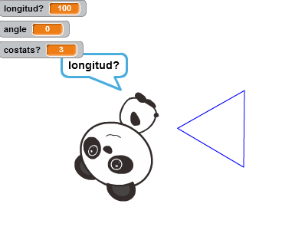
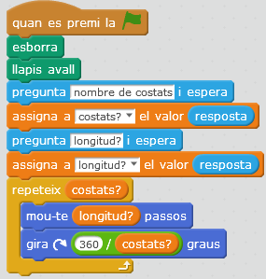

PROGRAMA 2
Objectius:
- Variables (definir, fixar el valor a b c, primer interns i després demanar-los a l'usuari) ✔
- Fer operacions suma= a + b, resta, multiplicació, divisió. ✔
- Ampliació de classe 1: modificar el programa 1 per preguntar el nombre de longitud del costat per poder dibuixar qualsevol polígon regular. ✔
El segon programa proposat consisteix en resoldre operacions matemàtiques bàsiques (sumes, restes, multiplicacions, divisions) a partir del mBlock.
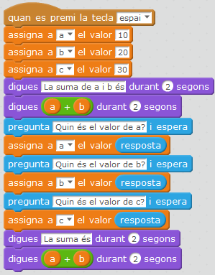
Com sempre, clicarem sobre un esdeveniment per fer funcionar la nostra programació més endavant. Anirem a la pestanya de dades i blocs i crearem tres nous valors (a,b, c) que després assignarem (exemple: a=10, b=20, c=30). A l’eina aspecte, farem que el Panda anunciï el resultat de l’operació entre els valors generats (pestanya operadors i a cada espai un valor), que pot ser suma, resta, multiplicació o divisió (en aquest cas, és una suma, a+b).
Una altra opció és a través del sensor pregunta, on l’usuari pot determinar els valors responent:
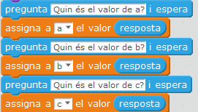

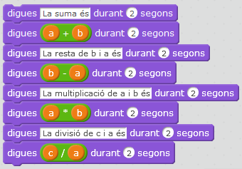
Aquí, exemples de diferents operacions:
Exemple del Panda parlant:
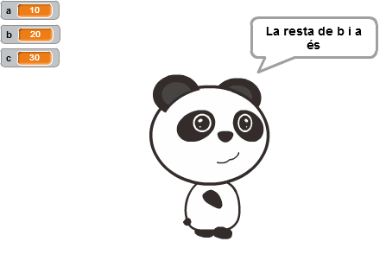

PROGRAMA 3
Objectius:
- Endevinar una xifra (generar un nombre aleatòriament, demanar un altre nombre, comparar a = b. ✔
- Ampliació: que l'usuari pugui fer 3 intents. ✔

Aquest programa consistia en crear un joc d’endevinar números amb el mBlock.
El primer que es fa és introduir els nous valors “nombre_amagat” i “nombre_usuari”. Assignarem a “nombre_amagat” el valor de nombre aleatori (en aquest cas és de l’1 al 10, i el podem trobar a la pestanya operadors). Iniciarem el joc amb el sensor pregunta, on nosaltres, els usuaris, escriurem quin número pensem que hi és amagat. Aquesta resposta estarà assignada a “nombre_usuari”. Amb l’opció de control, podrem distribuir què passarà si aconseguim el mateix número (operador igual, els dos valors a cada costat) o si no. En el cas d’haver encertat, a aspecte ens ho confirmarà, i si no, ens informarà que em fallat.
AMPLIACIÓ: Un cop el Panda ens diu que em fallat, s’inclou la nova opció de “pista”, i una segona oportunitat per respondre. El meu exemple és utilitzar una operació senzilla per endevinar (operador suma, valor “nombre_amagat”). I per finalitzar, duplicar el control si/si no i les bafarades “encertat”(si el “nombre_amagat” és igual a resposta) i “fallat” (quina mala sort!).
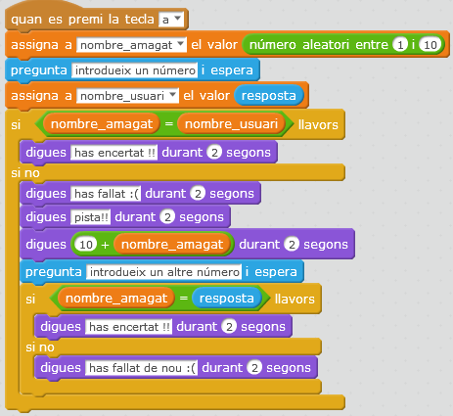

PROGRAMA 4
Objectius:
- Calcular equacions de segon grau ✔
Amb només prémer la tecla “espai”, el programa s’engega i et preguntarà els valors “a”, “b” i “c” desitjats (resposta). Et calcularà el “disc” i a continuació, elaborarà l’arrel quadrada (utilitzant els operadors, igual que a la imatge). Ara, si el nombre resultant és menor que 0, el Panda ens informarà que “No te solució” (aspecte). En canvi, si és més gran que 0, “sí te solució”, resolent l’operació. Et dirà que resultat de x1 serà positiu i el de x2, negatiu.
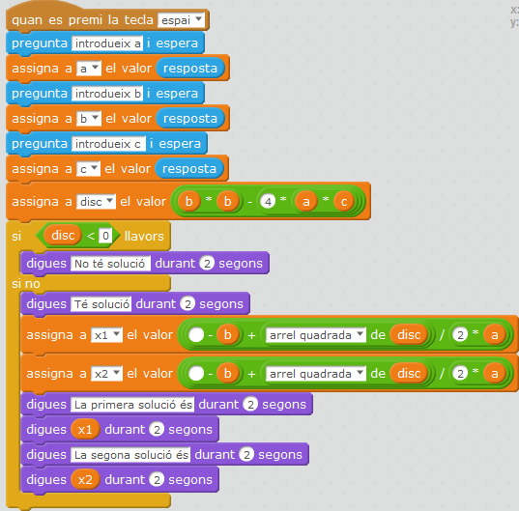

JOC DEL PONG
Objectius:
- Elaborar un programa on es pugui jugar el Pong ✔
El joc Pong està basat en el tenis de taula, on l’usuari controla una barra de esquerra o dreta per evitar que la pilota acabi fora del camp. La pilota rebota en tocar una vora.
Per programar-ho en el mBlock, primer s’esborra el Panda per defecte amb un clic dret. A la barra de ‘personatges’ de la mateixa finestra cliquen el primer ninot i seleccionem la pilota que més ens agradi dintre de les diferents opcions que ens dona a “esports”. Una vegada fet, anem a esdeveniments i a moviment seleccionem “apunta en direcció” número aleatori (operadors) de 1 a 360. Dins del control “per sempre” farem que es mogui 10 passos i reboti en tocar una vora: aquesta serà la clau del joc.
Ara, anirem a les pestanyes de a dalt, concretament la de “vestits” per crear la nostra barra o raqueta per començar a jugar. Optarem per l’eina de “rectangle” i dibuixarem amb el nostre color preferit justament en el mig. Canvien la pestanya a la de “programes” i programarem. Esdeveniments, a l’opció de “assigna el valor___a y” assignarem -160 i dins del control “per sempre” assignarem el valor “posició x del ratolí”, per controlar la barra amb el moviment del nostre ratolí.
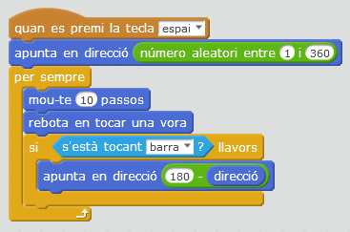
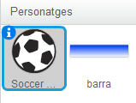
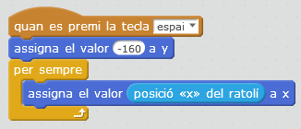
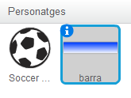
AMPLIACIÓ: Al costat de “personatges” ens dona la possibilitat d’escollir el nostre fons preferit: ja sigui de la galeria del mateix programa, pintat o dels nostres fitxers.

Ja podem jugar!
